**一、什么是跨域**

我们先回顾一下域名地址的组成：

http:// www . google : 8080 / script/jquery.js

　　　　  http:// （协议号）

               www  （子域名）

             google （主域名）

               8080 （端口号）

script/jquery.js （请求的地址）

* 当协议、子域名、主域名、端口号中任意一个不相同时，都算不同的“域”。

* 不同的域之间相互请求资源，就叫“跨域”。

比如：<http://www.abc.com/index.html> 请求 <http://www.def.com/sever.php>

**二、出现跨域问题的情况**

由于在工作中需要使用AJAX请求其他域名下的请求，但是会出现拒绝访问的情况，这是因为基于安全的考虑，AJAX只能访问本地的资源，而不能跨域访问。

比如说你的网站域名是aaa.com，想要通过AJAX请求bbb.com域名中的内容，浏览器就会认为是不安全的，所以拒绝访问。

会出现跨域问题的几种情况：

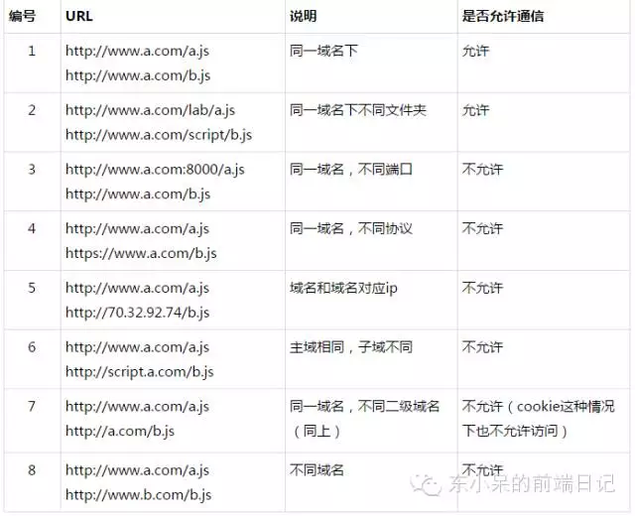

**三、处理跨域的方法1 -- 代理**

这种方式是通过后台(ASP、PHP、JAVA、ASP.NET)获取其他域名下的内容，然后再把获得内容返回到前端，这样因为在同一个域名下，所以就不会出现跨域的问题。

比如在北京（[www.beijing.com/sever.php](http://www.beijing.com/sever.php)）和上海（[www.shanghai.com/sever.php](http://www.shanghai.com/sever.php)）各有一个服务器，北京的后端（[www.beijing.com/sever.php](http://www.beijing.com/sever.php)）直接访问上海的服务，然后把获取的响应值返回给前端。也就是北京的服务在后台做了一个代理，前端只需要访问北京的服务器也就相当与访问了上海的服务器。这种代理属于后台的技术，所以不展开叙述。

**四、处理跨域的方法2 – JSONP**

**原理：**

 ajax本身是不可以跨域的，  
通过产生一个script标签来实现跨域。因为script标签的src属性是没有跨域的限制的。

其实设置了dataType: 'jsonp'后，$.ajax方法就和ajax XmlHttpRequest没什么关系了，取而代之的则是JSONP协议。JSONP是一个非官方的协议，它允许在服务器端集成Script tags返回至客户端，通过javascript callback的形式实现跨域访问。

 ajax的跨域写法：

（其余写法和不跨域的一样）：

比如

|  |
| --- |
| /*当前网址是localhost:3000*/  js代码：  $.ajax({  type:"get",  url:"<http://localhost:3000/showAll>", /*url写异域的请求地址*/  dataType:"jsonp", /*加上datatype*/  jsonpCallback:"cb", /*设置任意名称的回调函数，和下面的函数里的名字相同就行*/  success:function(){ *** }  });  /*而在异域**服务器**上，*/  app.js  app.get('/showAll',students.showAll); /*这和不跨域的写法相同*/  /*在异域服务器的showAll函数里，*/  var db = require("./database");  exports.showAll = function(req,res){  /**设置响应头允许ajax跨域访问**/  res.setHeader("Access-Control-Allow-Origin","*");  /*星号表示所有的异域请求都可以接受，*/  res.setHeader("Access-Control-Allow-Methods","GET,POST");  var con = db.getCon();  con.query("select * from t_students",function(error,rows){  if(error){console.log("数据库出错："+error);  }else{ /*注意这里，返回的就是jsonP的回调函数名+数据了*/  res.send("cb("+JSON.stringify(r)+")");  }  });  } |

**五、处理跨域的方法3 -- XHR2（推荐方法）**

“XHR2” 全称 “XMLHttpRequest Level2” 是HTML5提供的方法，对跨域访问提供了很好的支持，并且还有一些新的功能。

* IE10以下的版本都不支持

* 只需要在服务器端头部加上下面两句代码：

　　header( "Access-Control-Allow-Origin:*" );

　　header( "Access-Control-Allow-Methods:POST,GET" );